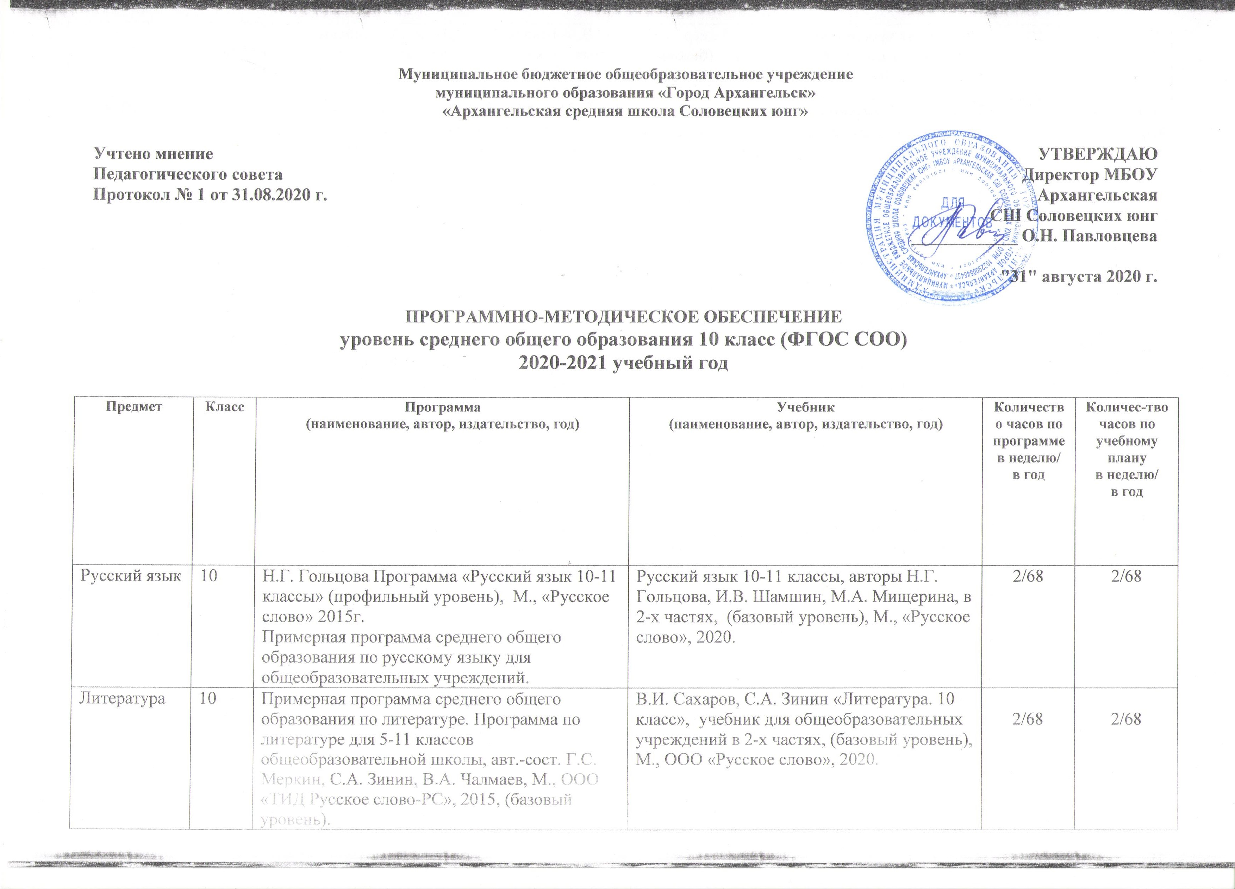

Английский язык | 10 | Примерная программа среднего общего образования по английскому языку (базовый уровень), 2016. | О.В. Афанасьева, Д. Дули «Английский язык. 10 класс», Просвещение, 2020. | 3/102 | 3/102
Алгебра и начала анализа | 10 | Примерная программа по математике среднего общего образования (углубленный уровень) для общеобразовательных школ, гимназий, лицеев.  Программа: 5 - 11 классы/ А.Г.Мерзляк, В.Б.Полонский, М.С.Якир и др. - М.: Вентана-Граф, 2018 | А.Г. Мерзляк « Математика. Алгебра и начала математического анализа 10 класс» (углубленный уровень), «ВЕНТАНА-ГРАФ», 2020. | 4/136 | 4/136
Геометрия | 10 | Программы общеобразовательных учреждений. Геометрия 10-11 классы (базовый уровень). М., изд. «Глобус», 2015. Автор-сост. Т.К. Смыковская, автор Н.Д. Угринович. | Л.С.Атанасян и др., «Геометрия 10-11 классы», М., «Просвещение», 2020. | 2/68 | 2/68
Информатика и ИКТ | 10 | К.Ю. Поляков, Е.А. Еремина «Информатика 10-11 класс» Программа для старшей школы, углубленный уровень, М. Бином, 2015. | К.Ю. Поляков, Е.А. Еремина «Информатика (базовый и углубленный уровень) 10 класс  в 2-х частях, «БИНОМ» 2020. | 3/102 | 3/102
История | 10 | Авторская программа «Программа курса История 10 - 11 классы». Н.В. Загладин». М. .2015г. | Н.В. Загладин «История. Всеобщая история. Новейшая история (базовый уровень) 10-11 класс», «Русское слово», 2020.  В.А. Никонов, С.В. Девятов «История России 10 класс», «Русское слово», 2020. | 2/68 | 2/68
Обществознание | 10 | Программа для общеобразовательных учреждений «Обществознание», 10-11 класс (базовый уровень), Боголюбов Л.Н., М., изд. «Просвещение», 2015 | Боголюбов Л.Н., Аверьянов Ю.И. под ред. Боголюбова Л.Н. «Обществознание 10 класс», М., Просвещение, 2020 | 2/68 | 2/68
Биология | 10 | Программы среднего общего образования по биологии 10-11 класс. Углубленный уровень. Автор Захаров Б.Б. (Рабочие программы. Биология. 10-11 классы: учебно-методическое пособие – М.: «Дрофа» 2015). | В.Б. Захаров, С.Г. Мамонтов «Общая биология 10 класс (углубленный уровень)», Дрофа, 2020. | 2/68 | 2/68
Физическая культура | 10 | Программы для общеобразовательных учреждений «Комплексная программа физического воспитания учащихся 1-11 классов», (базовый уровень), В.И.Лях. А.А.Зданевич М., изд. «Просвещение», 2015. | Лях В.И., Зданевич А.А. «Физическая культура. 10-11 класс», базовый уровень, М., изд. Просвещение, 2013 | 3/102 | 3/102
ОБЖ | 10 | Примерная программа среднего общего образования по основам безопасности жизнедеятельности. Базовый уровень (Приказ Минобрнауки РФ от 07.12.05г. №302). Смирнов А.Т. Примерная программа по курсу «Основы безопасности жизнедеятельности» для 10-11 классов общеобразовательных учреждений. средняя (полная) школа: базовый уровень, М., Просвещение, 2015г. | «Основы безопасности жизнедеятельности» (базовый уровень) для 10 кл. А.Г.Смирнов, Б.О. Хренников, М., изд. «Просвещение», 2013. | 1/34 | 1/34

